甘肃省政府妇女儿童工作委员会

简 报
第3期
甘肃省政府妇儿工委办公室编辑 2022年3月25日

目 录

◆省妇联十四届六次执委会议召开 石谋军出席并讲话
◆汇聚巾帼力量 强国复兴有我——省妇联举办纪念“三八”妇女节暨喜迎党的二十大线上特别节目
◆甘肃省召开推荐第一批国家级儿童友好城市试点评审会

◆全省女村党组织书记示范培训班开班
简讯：
◆甘肃新增24所省级示范性幼儿园
◆省妇联2022年“家风润陇原-家庭教育公益巡讲”开讲啦！
◆我为群众办实事｜临夏市2022年妇女“两癌”免费检查任务圆满完成
◆《武威市妇女发展规划（2021—2030年）》《武威市儿童发展规划（2021—2030年）》正式颁布实施
◆芬芳氤氲 墨韵飘香 甘肃女艺术家书画、雕塑作品欣赏

省妇联十四届六次执委会议召开

石谋军出席并讲话
2月28日，省妇联十四届六次执委会议在兰州召开，省委常委、省委秘书长、省委组织部部长石谋军出席会议并讲话。他强调，要深入贯彻落实习近平总书记关于妇女和妇女工作的重要论述，认真履职尽责，奋力担当作为，努力推动新时代妇女事业创新发展，团结动员广大妇女永远跟党走、奋进新征程。
会议传达学习了全国妇联十二届四次执委会议精神，替补、增补了执委会委员，表彰了先进单位。
石谋军在讲话中对过去一年全省妇联工作取得的成绩给予肯定。他强调，要加强思想政治引领，坚持以党的创新理论教育引领妇女，以丰富活动载体吸引凝聚妇女，以传承先进典型示范带动妇女，汇聚起推动全省改革发展稳定各项事业的巾帼力量。要切实增强政治责任感和历史使命感，发挥家庭家教家风在基层社会治理中的重要作用，做好依法维权和关心关爱工作，持续深化巾帼建功行动，组织动员妇女更好围绕中心、服务大局。要全面加强妇联组织自身建设，持续深化妇联改革，提升妇联干部队伍素质，努力把妇联组织建设得更加坚强有力、更加充满活力。
省妇联党组书记、主席黄爱菊代表省妇联十四届常委会作工作报告。她要求各级妇联组织要进一步强根铸魂，强化思想引领，坚定信心跟党走；积极作为，不断深化巾帼建功系列活动，助力乡村振兴；发挥优势，推进家庭文明建设，弘扬新时代家庭观；暖心关爱，筑牢维权保护网，做实维权维稳工作；持续深化妇联改革，全面加强妇联党的建设，团结带领全省广大妇女以实际行动迎接党的二十大和省第十四次党代会胜利召开。

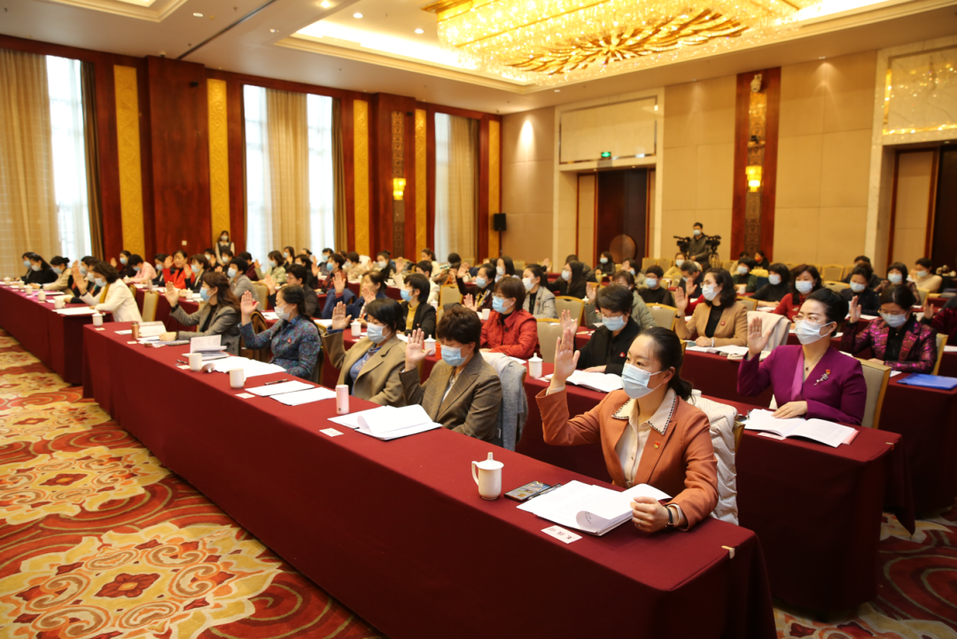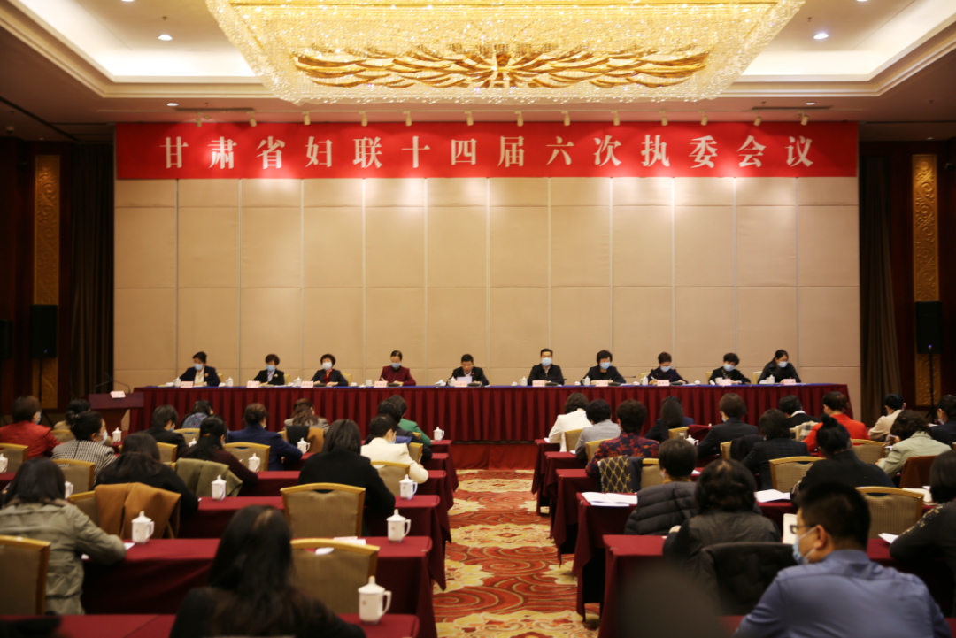
信息来源：甘肃妇女微信公众号

汇聚巾帼力量 强国复兴有我——省妇联举办纪念“三八”妇女节暨喜迎党的二十大线上特别节目
3月7日下午，省妇联举办纪念“三八”妇女节暨喜迎党的二十大线上特别节目。整场活动紧紧围绕“汇聚巾帼力量 强国复兴有我”主题，突出“巾帼心向党、奋进新征程”时代主旋律，以先进人物访谈、视频展播、歌舞表演等形式，集中体现陇原妇女在经济社会发展中发挥的“半边天”作用，全方位展现新时代女性创优争先、踔厉奋发的巾帼风采。
活动现场还为我省获得“全国三八红旗手标兵”“全国三八红旗手（集体）”荣誉的个人和集体、“陇原妹培训就业省级示范基地”“优秀村（社区）妇联执委”“最美家政人”优秀代表颁发奖牌证书。
除本次特别活动外，省妇联“三八”期间还同步推出了系列线上线下纪念活动。积极筹集爱心物资，慰问关心困难妇女群众，将党和政府的关爱送到她们身边；开展巾帼大宣讲，宣讲党的创新理论，为党凝聚妇女人心，汇聚磅礴奋进之力；组织先进妇女典型线上线下分享成长奋斗历程，精心策划推出宣传妇女典型的全媒体产品，用榜样的力量感召激励妇女；进一步深化拓展“我为妇女群众办实事”实践活动，举办“春风送岗位”女性专场招聘会、开展“我是执委、我在服务”主题实践活动，推出“三八维权周”活动、开展巾帼志愿服务，用实实在在的行动，做好引领、服务、联系妇女群众的工作。

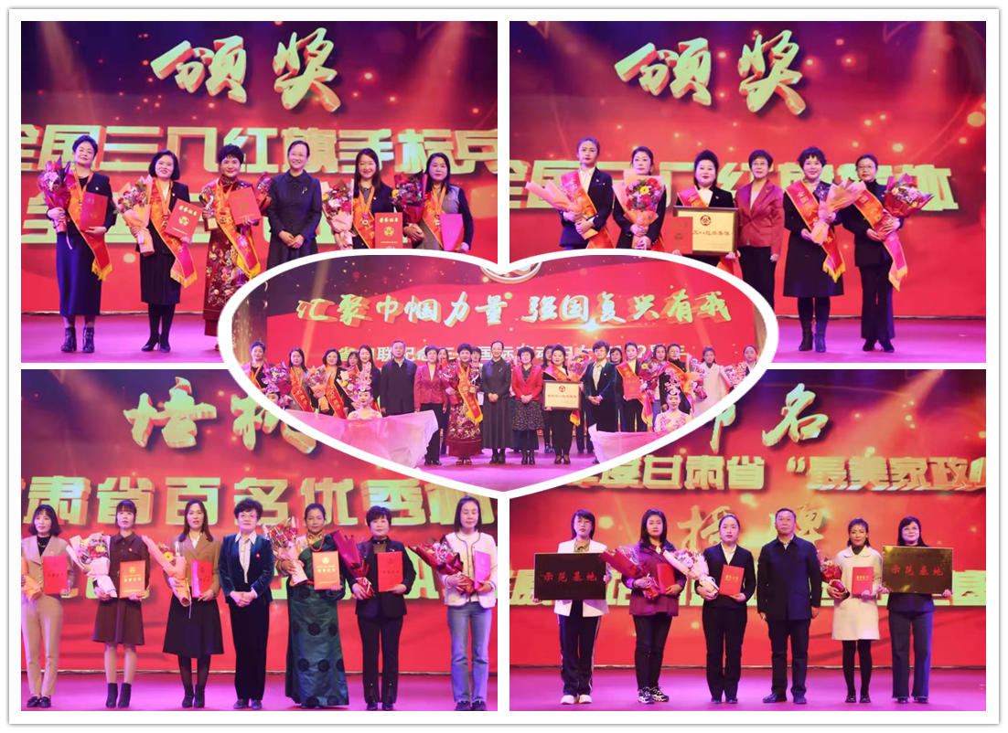

信息来源：甘肃妇女微信公众号

甘肃省召开推荐第一批国家级儿童友好城市

试点评审会
近日，省发展改革委、省政府妇儿工委办公室联合召开甘肃省推荐第一批国家级儿童友好城市试点评审会。会议邀请了省教育厅、省民政厅、省财政厅、省自然资源厅、省文旅厅、省卫健委、团省委以及西北师范大学、甘肃省建筑设计研究院有限公司等有关方面专家参加评审。省妇联党组成员、副主席欧杰草出席会议。
兰州、金昌、天水三市积极申报第一批国家级儿童友好城市试点。各市根据抽签顺序，分别从建设基础、建设目标、建设任务、重大举措和支持保障、组织实施、机制保障等方面阐述儿童友好城市建设方案。专家评审组本着科学精准、严谨公正的原则，对各市的建设方案、预期成果清单、政策举措清单、重大项目清单逐一进行了评审，并充分听取了各市的答辩，科学审慎给出了专业的评审意见，并提出一些针对性的意见和建议。
下一步，省政府妇儿工委办公室将以儿童友好城市建设为抓手推进新儿童发展规划实施，以新儿童发展规划实施的成效促进儿童友好城市建设，不断提升儿童的获得感、幸福感、安全感。
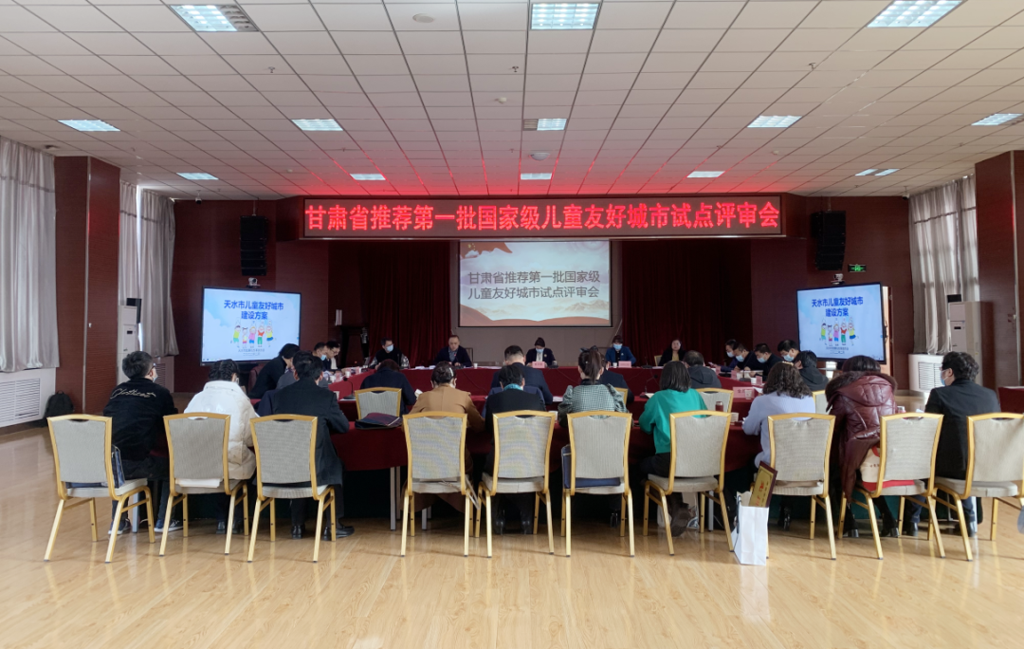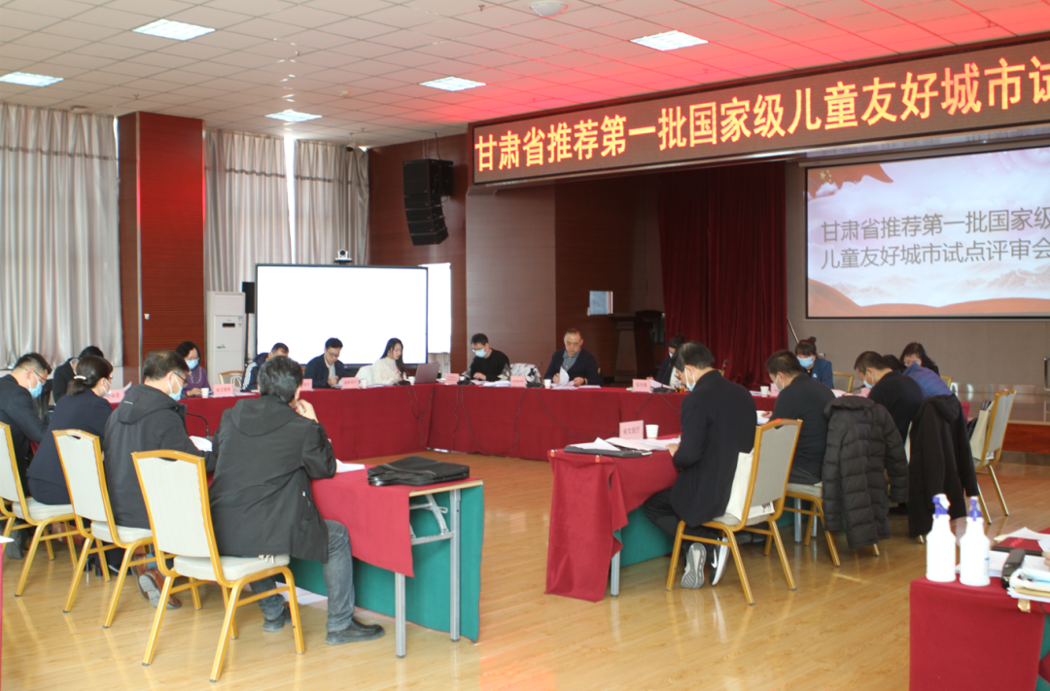
信息来源：甘肃妇女微信公众号

全省女村党组织书记示范培训班开班
近日，由省委组织部和省妇联联合举办的全省女村党组织书记示范培训班在兰州开班，来自全省各地的170名女村党组织书记参加培训。省妇联党组书记、主席黄爱菊，省妇联党组成员、副主席董晓玲出席开班式。
黄爱菊指出，这期培训班是换届后举办的第一期专门针对女村党组织书记的培训班，是贯彻习近平总书记关于妇女和妇女工作重要论述的具体举措，是落实省委、全国妇联对开展基层妇联执委培训要求的实际行动，也是省委组织部和省妇联对农村工作高度重视的生动体现，是推动提升基层女党员、女干部能力素养的有效途径。
黄爱菊强调，女村党组织书记要切实提高政治站位，深刻认识肩负的光荣使命，认清当前农村工作面临的形势，准确把握重点任务，充分发挥女党员、女干部的优势特长，全面推进乡村振兴，提升乡村治理水平。要增强责任意识，全面提高履职尽责的素质和能力，不断加强理论学习，准确把握工作方向；培养务实作风，狠抓各项工作落实；牢记主责主业，抓好班子带好队伍，做政治坚定、敢于担当、真抓实干、群众信任的好书记。
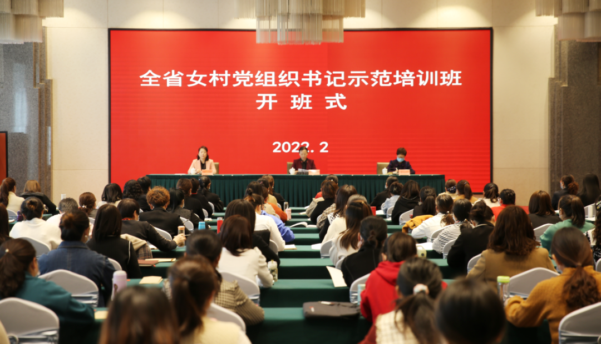
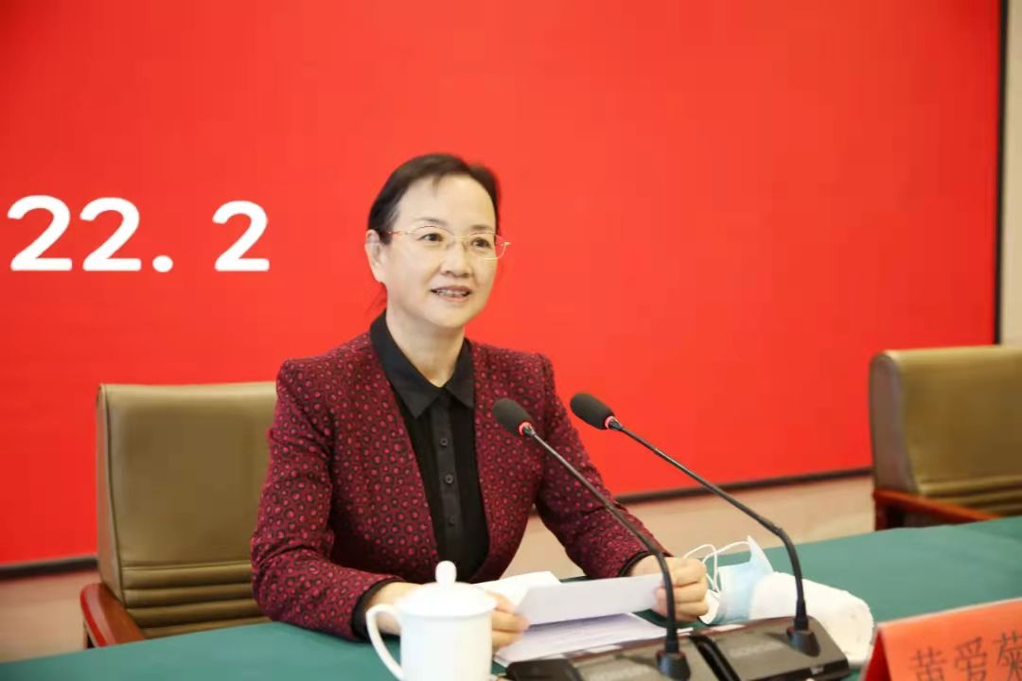
信息来源：甘肃妇女微信公众号

简讯：

甘肃新增24所省级示范性幼儿园
按照《甘肃省教育厅关于开展2021年甘肃省示范性幼儿园评估工作的通知》，在幼儿园创建自评，县（市、区）教育部门自查评估，市（州）教育部门复评申报的基础上，省教育厅选派专家组成4个评估组，分别对2021年申报甘肃省示范性幼儿园的单位组织开展了省级评估。在综合考虑评估达标、区域带动、布局结构、促进发展等因素的基础上，经评估组讨论、会议研究、结果公示等程序，省教育厅日前印发通知，命名24所幼儿园为“甘肃省示范性幼儿园”。具体名单如下：
肃南县幼儿园 合作市第一幼儿园
陇南市武都区东江幼儿园 白银市白银区第三幼儿园
华亭市幼儿园 庆阳市西峰区丽景幼儿园
清水县第三幼儿园 合水县幼儿园
嘉峪关市第六幼儿园 岷县西城区幼儿园
崇信县幼儿园 成县晨旭幼儿园
兰州大学幼儿园 庆阳市西峰区南街幼儿园
酒泉市第三幼儿园 宁县宁江幼儿园
临洮县洮阳幼儿园 白银市白银区第二幼儿园
张掖市甘州区第三幼儿园 武威市凉州区七色彩虹幼儿园
积石山县鹭岛幼儿园 卓尼县幼儿园
定西市锦华陇西幼儿园 兰州市城关区金色摇篮保育院

信息来源：甘肃省教育厅微信公众号

省妇联2022年“家风润陇原-家庭教育公益巡讲”开讲啦！
３月4日，省妇联2022年“家风润陇原-家庭教育公益巡讲”在甘南州合作市、临潭县开讲，1.8万家庭通过线上线下参与了活动，标志着省妇联2022年家庭教育公益巡讲活动拉开了序幕。
“家风润陇原-家庭教育公益巡讲”活动是省妇联贯彻落实习近平关于注重家庭家教家风重要论述，促进家庭家教家风在基层社会治理中发挥重要作用，助力“双减”政策落地见效的实际举措。活动自2020年启动以来，以“家风润陇原 幸福千万家”、“幸福家庭兴陇原·红色家风传万家”为主题，邀请省内外知名家教专家组成巡讲团队，深入14个市州、兰州新区和86个县市区的部分中小学和机关事业单位开展线上线下公益巡讲452场次，同时带动各级妇联开展了形式多样、各具特色的巡讲活动3400多场次，200余万家庭受益。
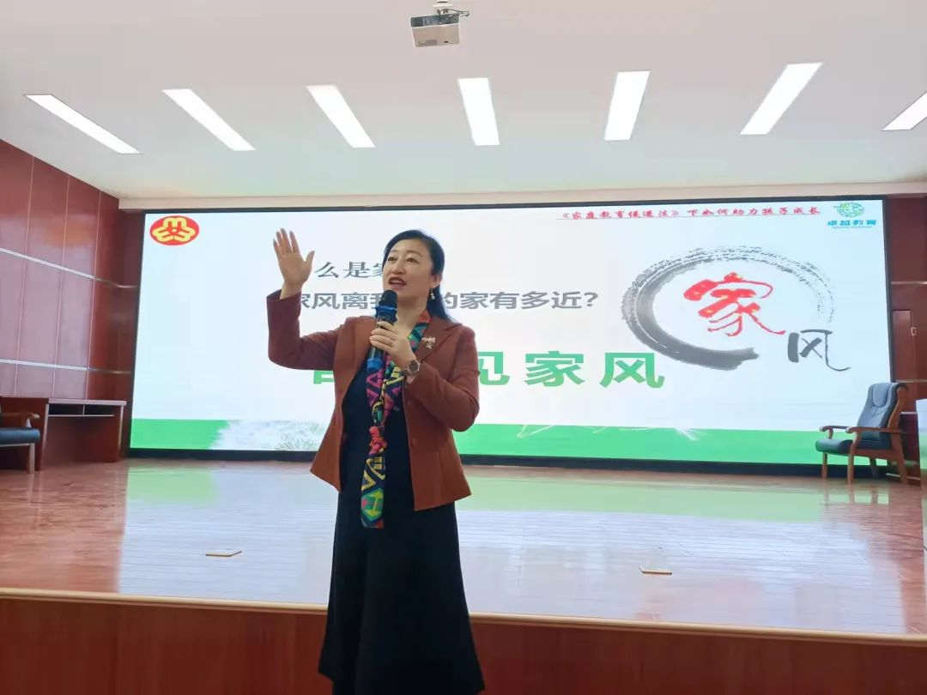
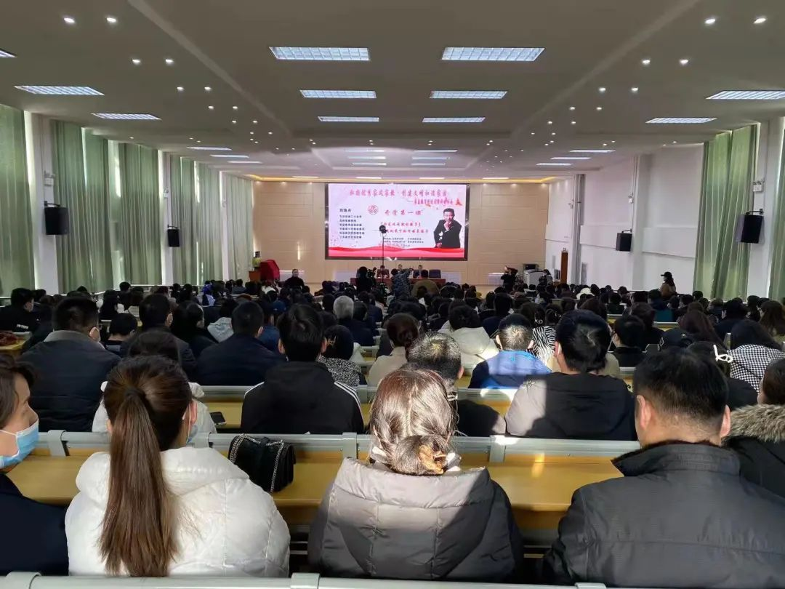

信息来源：甘肃妇女微信公众号

我为群众办实事｜临夏市2022年妇女“两癌”免费检查任务圆满完成

临夏市妇联高度重视为民办实事妇女“两癌”免费检查工作，靠实工作责任，强化宣传发动，细化工作措施，集中力量推进落实，用30天时间完成了全年2750人的检查任务。
市妇联采取线上线下的方式广泛宣传，发动各镇（街道）、村（社区）妇联主席及执委，通过入户走访、讲座培训、集中宣传等渠道向适龄妇女发放宣传资料3000余份；充分运用临夏市微信公众号、视频号及微信工作群等平台温馨发布免费检查消息，动员鼓励参检妇女转变观念，积极参与“两癌”免费检查。印制妇女“两癌”健康知识宣传资料3000余份，向广大家庭宣传“两癌”免费检查政策，提高妇女防病意识，掌握预防“两癌”及妇科病的健康知识，切实提高广大妇女参与“两癌”免费检查的积极性和主动性。

信息来源：临夏市妇女微信公众号

《武威市妇女发展规划（2021—2030年）》

《武威市儿童发展规划（2021—2030年）》

正式颁布实施
2022年1月30日，武威市人民政府颁布实施《武威市妇女发展规划（2021—2030年）》《武威市儿童发展规划（2021—2030年）》（以下简称两规划）。
《武威市妇女发展规划（2021—2030年）》从妇女与健康、妇女与教育、妇女与经济、妇女参与决策和管理、妇女与社会保障、妇女与家庭建设、妇女与环境、妇女与法律等8个领域，提出了75项主要目标和93项策略措施。《武威市儿童发展规划（2021—2030年）》从儿童与健康、儿童与安全、儿童与教育、儿童与福利、儿童与家庭、儿童与环境、儿童与法律保护等7个领域，提出了70项主要目标和89项策略措施。
信息来源：武威妇联微信公众号

芬芳氤氲 墨韵飘香 甘肃女艺术家书画、雕塑作品欣赏
“迟日江山丽，春风花草香”。3月的陇原大地，春光烂漫，莺飞草长。在这个美好的季节，特刊发一组女艺术家精心创作的书画、雕塑等作品，奉献给读者。
近年，甘肃省女艺术家沐浴时代新风，继承优秀传统，感悟现实生活，坚持以人民为中心，满怀对陇原大地的热情和对父老乡亲的热爱，凭借笔墨、刻刀……通过多种艺术形式，表达自己的艺术思考。她们于芬芳氤氲中表达心声，在墨韵飘香里抒写辉煌，以创作礼赞生活，以作品讴歌时代，描绘着一幅幅美丽的风景，讲述着一个个动人的故事。
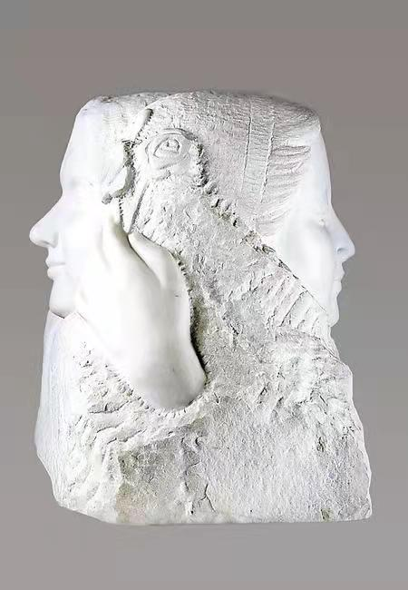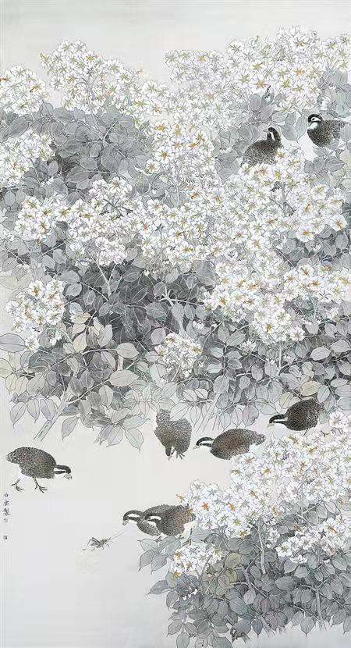
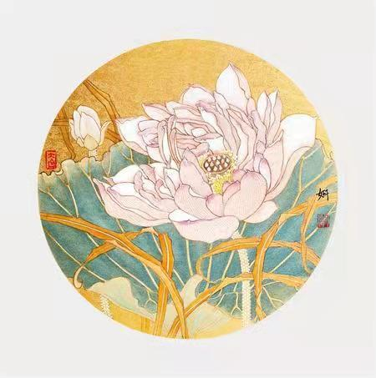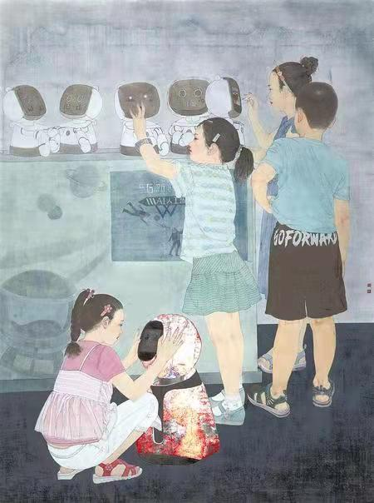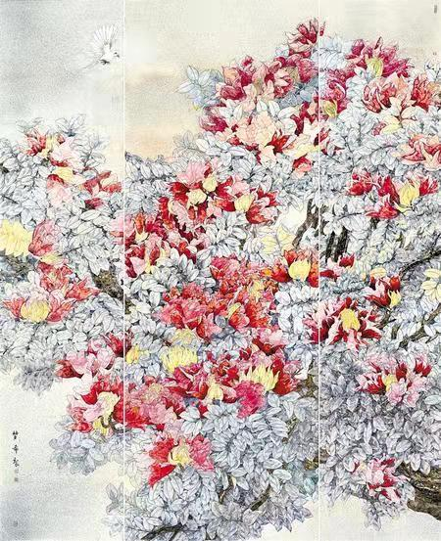
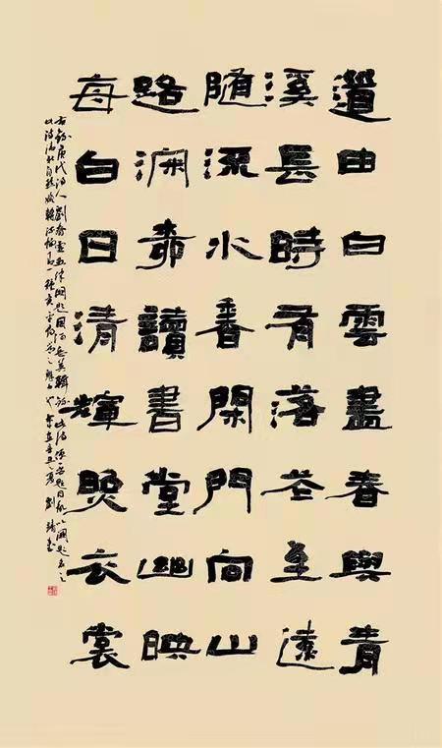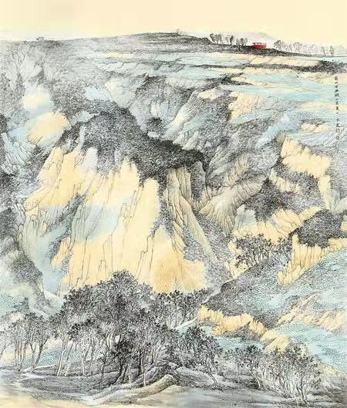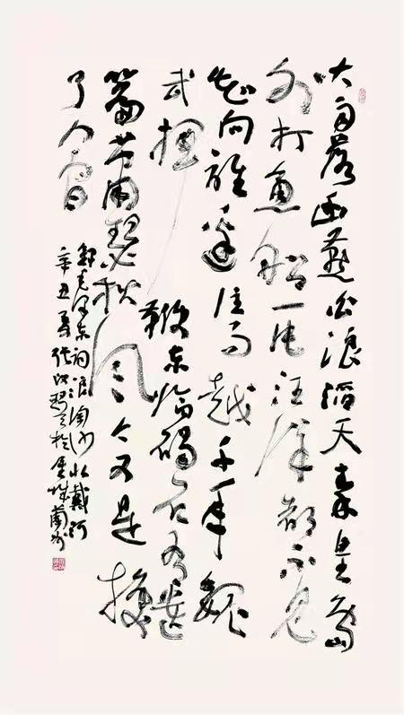
信息来源：新甘肃·甘肃日报

报：国务院妇儿工委办公室，程晓波副省长，焦石副秘书长。
发：省政府妇儿工委各成员单位，各市州、县市区政府妇儿工委办公室。
甘肃省妇联办公室 2022年3月25日印发
电子邮箱：gsfegwb@163.com
（印160份）

